**План разработки приложения**

**Содержание**

1. Описание продукта

2. Описание команды

2.1 Требование знаний к этапам разработки

2.2 Обязанности сотрудников команды

3. Описание модели процесса разработки

3.1 Модель разработки

3.2 Фазы разработки

4. План создания проекта

5. Система контроля версий

6. Используемое ПО

1.Описание продукта

Название: ”Змейка”

Платформа: PC

Описание: Это классическая аркадная игра, включающая в себя важные элементы: "Змейка", "Еда", и "Игровое поле", а также дополнительный элемент "Счет". Игрок управляет "Змейкой", которая представляет собой последовательность сегментов, двигающуюся в заданном направлении в реальном времени. Когда "Змейка" поедает "Еду", она увеличивает свою длину и параметр ‘Cчет’ на одну единицу. "Еда" появляется случайным образом на "Игровом поле". После того, как "Змейка" съедает "Еду", она исчезает и появляется заново. Если "Змейка" сталкивается с границами игрового поля или с собственным телом, игровой процесс приостанавливается.

2.Описание команды

2.1. Требования знаний к этапам разработки

|  |  |
| --- | --- |
| **Процесс разработки** | **Требования** |
| План разработки ПО | •Знание моделей/принципов разработки ПО  •Опыт в разработке ПО  •Знание Объектно-Ориентированного-Анализа |
| Дизайн ПО | •Опыт в использовании принципов ООП для разработки программного обеспечения.  •Знание языка Python и умение применять различные библиотеки.  •Навыки разработки графических пользовательских интерфейсов, включая знание основных концепций и технологий. |
| Разработка ПО | •Знание Python  •Умение работать с Git  •Знания библиотек (Pygame,random,time) |
| Тестирование | •Понимание базовых принципов  тестирования (Модульное  тестирование)  •Опыт составления тестов |

2.2. Обязанности сотрудников команды:

|  |  |
| --- | --- |
| Имя сотрудника | Алигазиев Али |
| Обязанности | Составление плана разработки ПО  Разработка структуры и дизайна ПО  Разработка ПО  Тестирование ПО |
| Сильные стороны и навыки | Знание Python  Умение работать с Git  Знание ООП и ООА  Умение работать с библиотеками (Pygame, random, time)  Умение писать тесты для ПО |
| Языки программирования | Python |

3.Описание модели процесса разработки

3.1. Модель разработки

Waterfall — ***каскадный метод разработки ПО, в котором каждый последующий этап начинается только после завершения предыдущего****.*

*3.2. Фазы разработки*

*1)*Анализ и сбор требований *- 1* неделя

2)Дизайн ПО – 2 недели

3)Программирование – 3 недели

4)Тестирование –2 недели

4.План создания проекта

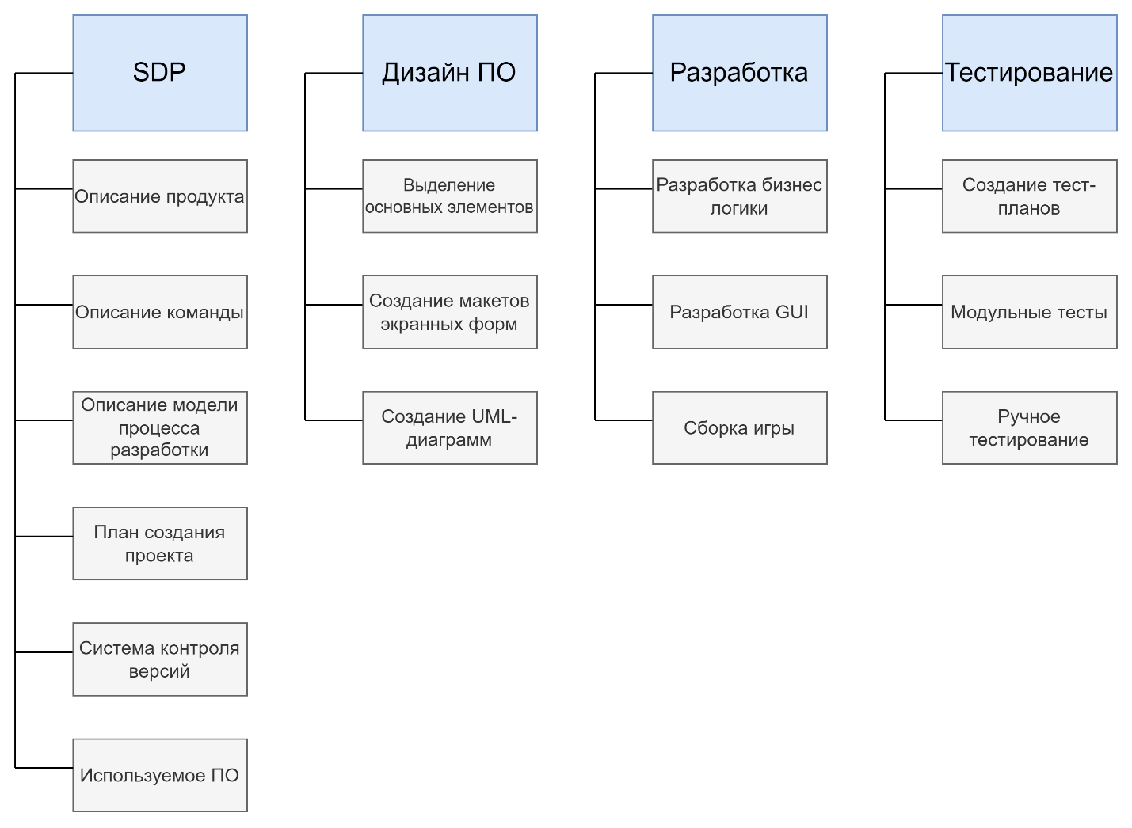

5.Система контроля версий

Используемая система контроля версий — **Git**.

Код расположен на удаленном репозитории Github

**Ветки:** main(основная ветка), develop(ветка для разработки)

**Коммиты:**

feat: добавление нового функционала

fix: исправление серьезных ошибок

delete: удаление ненужного функционала

perf: изменения для улучшения производительности

comment: комментирование кода

6.Используемое ПО

|  |  |
| --- | --- |
| Инструмент | Использование |
| PyCharm | •Написание кода |
| Draw.io | •Создание диаграмм |
| Git | •Контроль версии  •Синхронизация кода с Github |
| Discord | •Изучение тех.задания |